Микровыключатели серии МП1000
Микровыключатели серии МП1000 предназначены для коммутации электрических цепей управления переменного тока частотой 50 (60) Гц напряжением от 24 до 660 В и постоянного тока напряжением от 24 до 440 В под воздействием управляющих упоров в определенных точках пути контролируемого объекта. Микровыключатели устанавливаются на подвижных и неподвижных частях стационарных установок.
Структура условного обозначения МП 1ХХХЛХХХХ.ХХХХ:
МП - микровыключатель;
1 - номер серии;
X - степень защити по ГОСТ 14255-69:1-IP00; 2 - IP40; 3 - IР54;
XX - вид привода;
Л - индекс модернизации;
ХХХХ - климатическое исполнение (У, Т, УХЛ) и категория размещения (2, 3) по ГОСТ 15543-70;
XX - способ крепления микровыключателя на панели и присоединения монтажных проводов (01; 03; 05; 07; 09; 11 - винтами; 02; 04; 06; 08; 10; 12-пайкой);
X - число полюсов; 1 - 2 полюса (1 замыкающий и 1 размыкающий контакты); 2 - 1 полюс (замыкающий контакт); 3 - 1 полюс (размыкающий контакт);
X - группа коммутационной износостойкости: А - группа 1; Б - группа 2.
Условия эксплуатации:
номинальные значения климатических факторов:
по ГОСТ 15543.1-89 и ГОСТ 15150-69;
высота над уровнем моря:
не более 4300 м;
температура окружающей среды:
для У2 от минус 40 до 40 °С, для Т2 от минус 10 до 45 °С, для УХЛ3 от минус 40 до 80 °С, для ТЗ от минус 10 до 45 °С;
относительная влажность:
для У2 при температуре 20 °С - 80%, для Т2 при 27 °С - 90%, для УХЛ3 при 20 °С - 80%, для ТЗ при 27 °С - 80%;
тип атмосферы:
II по ГОСТ 15150-69;
окружающая среда:
невзрывоопасная, не содержащая агрессивных газов и паров в концентрациях, разрушающих покрытие металлов и изоляцию;
рабочее положение в пространстве:
любое;
В части коррозионной активности атмосферы группа эксплуатации металлических деталей по ГОСТ 15150-69:3 - для климатических исполнений У, УХЛ; 1 - для климатического исполнения Т;
Действие механических факторов внешней среды соответствует группам условий эксплуатации по ГОСТ 17516.1-90E; М8 - для микровыключателей всех типов, кроме МП 1101Л, МП 1107Л, МП1109Л, МП 1313Л, которые coответствуют М9;
По ударным нагрузкам Микровыключатели соответствуют 1-й степени жесткости по ГОСТ 12.57.406-81;
Микровыключатели типов МП 1302Л, МП 1303Л, МП 1305Л, МП 1306Л, МП1308Л, МП 1313Л могyт быть также по специальному заказу изготовлены в химостойком исполнении (при этом в структуре условного обозначения после буквы Л вводится буква X). Эти Микровыключатели устойчивй к химическим реагентам в окружающей среде согласно табл. 1.
Таблица 1
Химически агрессивные вещества | Нормальная концентрация, г/м³
Пары азотной кислоты или окиси азота в пересчете на N₂O₅ | 0,005
Пары серной кислоты или серный ангидрид SO₃ | 0,002
Пары соляной кислоты или хлористый водород HCI | 0,01
Аммиак NH₃ | 0,09
Сернистый ангидрид SO₂ | 0,02
Сероводород Н₂S | 0,03
Хлор Cl₂ | 0,001
Пары смеси SO₃ и окислы азота | 0,002+0,005
Пары смеси SO₃+SO₂ | 0,002+0,02
Пары кремнистофтористоводородной кислоты s пересчете на HF | 0,001
Фтористый водород HF | 0,0005

Микровыключатели соответствуют требованиям ТУ 16-526.329-78, ГОСТ 9601-84, ГОСТ 24682-81.
Микровыключатели, предназначенные для поставок на экспорт, дополнительно соответствуют РД 16.01.007-88.
Требования техники безопасности по ГОСТ 12.2.007.6-75.
КЛАССИФИКАЦИЯ
Микровыключатели МП1000 классифицируются по ти-поисполнениям в зависимости от вида привода, способа крепления на панели и монтажа проводников, степени защиты от воздействия окружаю-щей среды, категории размещения и виду клима-тического исполнения согласно структуре условного обозначения и табл. 2.
Таблица 2
Типоисполнение | Вид привода | Способ крепления  на поверхности | Исполнение по способу крепления  на поверхности и монтажа проводов
МП 1101ЛУХЛ3.ХХХХ;  МП 1101ДУХЛ3.ХХХХ, экспорт;  МП 1101ЛТ3.ХХХХ, экспорт | Толкатель | Базовый, фронтальный  винтами | 01; 02; 03; 04
МП 1102ЛУХЛ3.ХХХХ;  МП 1102ЛУХЛ3.ХХХХ, экспорт;  МП 1102ЛТ3.ХХХХ, экспорт | Толкатель с увеличенным  дополнительным ходом
МП 1104ЛУХЛ3.ХХХХ;  МП 1104ЛУХЛ3.ХХХХ, экспорт;  МП 1104ЛТ3.ХХХХ, экспорт |  | Фронтальный  гайками | 0,1; 0,2
МП 1105ЛУХЛ3.ХХХХ | Толкатель с продольным  расположением ролика
МП 1105УХЛ3.ХХХХ, экспорт;  МП 1105ЛТ3.ХХХХ, экспорт | Толкатель с поперечным  расположением ролика |  | 0,3; 0,4
 | Толкатель с шариком |  | 0,5; 0,6
МП 1107ЛУХЛ3.ХХХХ;  МП 1107ЛУХЛ3.ХХХХ, экспорт;  МП 1107ЛТ3.ХХХХ, экспорт | Рычаг с роликом | Базовый | 0,1; 02
МП 1109ЛУХЛ3.ХХХХ;  МП 1109ЛУХ3Л3.ХХХХ, экспорт;  МП 1109ЛТ3.ХХХХ, экспорт | Селективный инверсный
МП 1110ЛУХЛ3.ХХХХ;  МП 1110ЛУХЛ3.ХХХХ, экспорт;  МП 1110ЛТ3.ХХХХ, экспорт | Плоская пружина
МП 1202ЛУХЛ3.ХХХХ;  МП 1202ЛУХЛ3.ХХХХ, экспорт;  МП 1202ЛТ3.ХХХХ, экспорт | Толкатель с увеличенным  дополнительным ходом | Комбинированный,  торцевой | 01; 02; 03; 04
МП 1203ЛУХЛ3.ХХХХ | Толкатель с Продольным  расположением ролика | Комбинированный | 01; 02
МП 1203ЛУХЛ3.ХХХХ, экспорт;  МП 1203ЛТ3.ХХХХ, экспорт | Толкатель с поперечным  расположением ролика |  | 03; 04
 | Толкатель с шариком |  | 05; 06
 | Толкатель с продольным  расположением ролика | Торцевой | 07; 08
 | Толкатель с поперечным  расположением ролика |  | 09; 10
 | Толкатель с шариком |  | 11; 12
МП 1204ЛУХЛ3.ХХХХ;  МП 1204ЛУХЛ3.ХХХХ, экспорт;  МП 1204ЛТ3.ХХХХ, экспорт | Толкатель с увеличеным  дополнительным ходом | Фронтальный  гайками | 01; 02
МП 1205ЛУХЛ3.ХХХХ; | Толкатель с продольным  расположением ролика
МП 1205ЛУХЛ3.ХХХХ, экспорт;  МП 1205ЛТ3.ХХХХ, экспорт | Толкатель с поперечным  расположением ролика |  | 03; 04
 | Толкатель с шариком |  | 05; 06
МП 1206ЛУХЛ3.ХХХХ;  МП 1206ЛУХЛ3.ХХХХ, экспорт;  МП 1206ЛТ3.ХХХХ, экспорт | Рычаг с роликом
МП 1208ЛУХЛ3.ХХХХ;  МП 1208ЛУХЛ3.ХХХХ, экспорт;  МП 1208ЛТ3.ХХХХ, экспорт | Селективный прямой | Комбинированный,  торцевой | 01; 03; 03; 04
МП 1302ЛУ2.ХХХХ;  МП 1302ЛУ2.ХХХХ, экспорт;  МП 1302ЛТ2.ХХХХ, экспорт;  МП 1302ЛХУ2.ХХХХ | Толкатель с увеличенным  дополнительный ходом
МП 1303ЛУ2.ХХХХ;  МП 1303ЛУ2.ХХХХ, экспорт;  МП 1303ЛТ3.ХХХХ, экспорт;  МП 1303ЛХУ2.ХХХХ | Толкатель с продольным  расположением ролика | Комбинированный | 01; 02
 | Толкатель с поперечным  расположением ролика |  | 03; 04
 | Толкатель с шариком |  | 05; 06
 | Толкатель с продольным  расположением ролика |  | 07; 08
 | Толкатель с поперечным  расположением ролика | Торцевой | 9; 10
 | Толкатель с шариком |  | 11; 12
МП 1304ЛУ2.ХХХХ;  МП 1304ЛУ2.ХХХХ, экспорт;  МП 1304ЛТ2.ХХХХ, экспорт;  МП 1304ЛХУ2.ХХХХ | Толкатель с увеличенным  дополнительным ходом | Фронтальный  гайками | 01; 02
МП1305ЛУ2.ХХХХ;  МП1305ЛУ2.ХХХХ, экспорт;  МП1305ЛТ2.ХХХХ, экспорт;  МП1305ЛХУ2.ХХХХ | Толкатель с продольным  положением ролика
 | Толкатель с поперечным  расположиием ролика |  | 03; 04
 | Толкатель с шариком |  | 05; 06
МП1306ЛУ2.ХХХХ;  МП1306ЛУ2.ХХХХ, экспорт;  МП1306ЛТ2.ХXXX, экспорт;  МП1306ЛХУ2.ХХХХ | Рычаг с роликом | Комбинированный,  торцевой | 01; 02; 03; 04
МП1308ЛУ2.ХХХХ;  МП1308ЛУ2.ХХХХ, экспорт;  МП1308ЛТ2.ХХХХ экспорт,  МП1308ЛХУ2.ХХХХ | Селективный прямой
МП1313ЛУ2.ХХХХ;  МП1313ЛУ2.ХХХХ, экспорт  МП1313ЛТ2.ХХХХ, экспорт;  МП1313ХУ2.ХХХХ | Толкатель с продольным  расположением ролика | Комбинированный
 | Толкатель с шариком
ТЕХНИЧЕСКИЕ ДАННЫЕ Номинальное рабочее напряжение, В:
переменного тока частотой 50 (60) Гц, категория применения микровыключателей АС-11: 24; 40; 110; 220; 380; 660
постоянного тока: 24; 27; 110; 220; 440
Номинальный рабочий ток, А:
переменный: 2,5; 2; 1,6; 1; 0,4
постоянный: 1; 0,4; 0,25; 0,1
Ток, А:
номинальный тепловой: 10
наименьший рабочий: 0,05
Коммутационная износостойкость микровыключателей при скорости перемещения управляющего упора (0,005±0,0003) м*с¹, частоте включений 1200 циклов включений - отключений в час и продолжительности включений (ПВ) 40; 60%, циклов, не менее:
для микровыключателей группы А: 1,6*10⁶
для микровыключателей группы Б: 0,6*10⁶
Механическая износостойкость, циклов ВО, не менее:
микровыключателей (кроме МП 1101А): 12,5*10⁶
микровыключателей типа МП 1101А: 20*10⁶
Коммутационная способность при 1,1 номинального напряжения и 11-кратном токе нагрузки, интервале между двумя коммутационными циклами от 5 до 10 с, длительности прохождения тока от 0,5 до 1 с, циклов ВО:
при переменном токе (соsφ=0,7), категория применения АС-11: 50
при постоянном токе (τ=0,05 с), категория применения ДС-11: 20
Сечение проводника, мм2 подсоединяемого к контактному зажиму:
одного: 1-2,5
двух: 1,5

Микровыключатели серии МП1000М
Микровыключатели серии МП1000М предназначены для коммутации электрических цепей управления переменного тока частотой 50 (60) Гц напряжением от 24 до 660 В и постоянного тока напряжением от 24 до 440 В под воздействием управляющих упоров в определенных точках пути контролируемого объекта. Микровыключатели устанавливаются на подвижных и неподвижных частях стационарных установок.
Структура условного обозначения МП 1ХХХМХХХХ.ХХХХ:
МП - микровыключатель;
1 - номер серии;
X - степень защити по ГОСТ 14255-69:1-IP00; 2 - IP40; 3 - IР54;
XX - вид привода;
М - индекс модернизации;
ХХХХ - климатическое исполнение (У, Т, УХЛ) и категория размещения (2, 3) по ГОСТ 15543-70;
XX - способ крепления микровыключателя на панели и присоединения монтажных проводов (01; 03; 05; 07; 09; 11 - винтами; 02; 04; 06; 08; 10; 12-пайкой);
X - число полюсов; 1 - 2 полюса (1 замыкающий и 1 размыкающий контакты); 2 - 1 полюс (замыкающий контакт); 3 - 1 полюс (размыкающий контакт);
X - группа коммутационной износостойкости: А - группа 1; Б - группа 2.
Условия эксплуатации:
номинальные значения климатических факторов:
по ГОСТ 15543.1-89 и ГОСТ 15150-69;
высота над уровнем моря:
не более 4300 м;
температура окружающей среды:
для У2 от минус 40 до 40 °С, для Т2 от минус 10 до 45 °С, для УХЛ3 от минус 40 до 80 °С, для ТЗ от минус 10 до 45 °С;
относительная влажность:
для У2 при температуре 20 °С - 80%, для Т2 при 27 °С - 90%, для УХЛ3 при 20 °С - 80%, для ТЗ при 27 °С - 80%;
тип атмосферы:
II по ГОСТ 15150-69;
окружающая среда:
невзрывоопасная, не содержащая агрессивных газов и паров в концентрациях, разрушающих покрытие металлов и изоляцию;
рабочее положение в пространстве:
любое;
В части коррозионной активности атмосферы группа эксплуатации металлических деталей по ГОСТ 15150-69:3 - для климатических исполнений У, УХЛ; 1 - для климатического исполнения Т;
Действие механических факторов внешней среды соответствует группам условий эксплуатации по ГОСТ 17516.1-90E; М8 - для микровыключателей всех типов, кроме МП 1101М, МП 1105М,МП 1107М, которые coответствуют М9;
По ударным нагрузкам Микровыключатели соответствуют 1-й степени жесткости по ГОСТ 12.57.406-81;
Микровыключатели типов МП 1303М, МП 1305М могyт быть также по специальному заказу изготовлены в химостойком исполнении (при этом в структуре условного обозначения после буквы М вводится буква X). ЭтиМикровыключатели устойчивй к химическим реагентам в окружающей среде согласно табл. 1.
Таблица 1
Химически агрессивные вещества | Нормальная концентрация, г/м³
Пары азотной кислоты или окиси азота в пересчете на N₂O₅ | 0,005
Пары серной кислоты или серный ангидрид SO₃ | 0,002
Пары соляной кислоты или хлористый водород HCI | 0,01
Аммиак NH₃ | 0,09
Сернистый ангидрид SO₂ | 0,02
Сероводород Н₂S | 0,03
Хлор Cl₂ | 0,001
Пары смеси SO₃ и окислы азота | 0,002+0,005
Пары смеси SO₃+SO₂ | 0,002+0,02
Пары кремнистофтористоводородной кислоты s пересчете на HF | 0,001
Фтористый водород HF | 0,0005

Микровыключатели соответствуют требованиям ТУ 16-526.329-78, ГОСТ 9601-84, ГОСТ 24682-81.
Микровыключатели, предназначенные для поставок на экспорт, дополнительно соответствуют РД 16.01.007-88.
Требования техники безопасности по ГОСТ 12.2.007.6-75.
ТЕХНИЧЕСКИЕ ДАННЫЕ
Номинальное рабочее напряжение, В:
переменного тока частотой 50 (60) Гц, категория применения микровыключателей АС-11: 24; 40; 110; 220; 380; 660
постоянного тока: 24; 27; 110; 220; 440
Номинальный рабочий ток, А:
переменный: 2,5; 2; 1,6; 1; 0,4
постоянный: 1; 0,4; 0,25; 0,1
Ток, А:
номинальный тепловой: 10
наименьший рабочий: 0,05
Коммутационная износостойкость микровыключателей при скорости перемещения управляющего упора (0,005±0,0003) м*с¹, частоте включений 1200 циклов включений - отключений в час и продолжительности включений (ПВ) 40; 60%, циклов, не менее:
для микровыключателей группы А: 1,6*10⁶
для микровыключателей группы Б: 0,6*10⁶
Механическая износостойкость, циклов ВО, не менее:
микровыключателей (кроме МП 1101А): 12,5*10⁶
микровыключателей типа МП 1101А: 20*10⁶
Коммутационная способность при 1,1 номинального напряжения и 11-кратном токе нагрузки, интервале между двумя коммутационными циклами от 5 до 10 с, длительности прохождения тока от 0,5 до 1 с, циклов ВО:
при переменном токе (соsφ=0,7), категория применения АС-11: 50
при постоянном токе (τ=0,05 с), категория применения ДС-11: 20
Сечение проводника, мм2 подсоединяемого к контактному зажиму:
одного: 1-2,5
двух: 1,5

Микровыключатели серии МП2000Л

Микровыключатели серии МП2000Л предназначены для коммутации электрических цепей управления переменного тока частотой 50 и 60 Гц напряжением до 660 В и постоянного тока напряжением до 440 В под воздействием управляющих упоров в определенных точках пути контролируемого объекта. Микровыключателиустанавливаются на подвижных и неподвижных частях стационарных установок.Микровыключатели выпускаются для внутригосударственных поставок и для поставок на экспорт.
Структура условного обозначения МП2ХХХЛ ХХ ХХХХ:
- МП- Микровыключатель;
- 2-номер серии;
- Х-степень защиты по ГОСТ 1425569: 1 - IР00; 2 - IР40;
- 3 -IР54;
- ХХ-вид привода (табл. 1);
- Л-индекс модернизации;
- ХХ-климатическое исполнение (У, Т) и категория размещения (2, 3) по ГОСТ 1515069 и ГОСТ 15543.189;
- ХХ-способ крепления микровыключателя на панели и подсоединения монтажных проводников (в соответствии с табл. 1);
- Х-количество полюсов и вид контактов: 1 -2 полюса (1 замыкающий и 1 размыкающий контакты); 2 -1 полюс (1 замыкающий контакт); 3 -1 полюс (1 размыкающий контакт);
- Х-группа износостойкости: А - группа износостойкости 1; Б -группа износостойкости 2.
Примечание. Микровыключатели МП2101 и МП2102 исполнения 03, 04, выпускаемые Московским учебно-производственным предприятием 3, имеют климатическоеисполнение УХЛ3, Т3.
Условия эксплуатации
- Номинальные значения климатических факторов по ГОСТ 15543.189 и ГОСТ 1515069.
- При этом: Высота над уровнем моря не более 4300 м.
- Верхнее значение рабочей температуры окружающего воздуха 80С.
- Нижнее значение рабочей температуры окружающего воздуха минус 40С.
- Относительная влажность для У2 при 20С - 80%, для Т2 при 27С - 90%, для УХЛ3 при 20С - 80%, для Т3 при 27С - 80%.
- В части коррозионной активности атмосферы микровыключатели соответствуют группам условий эксплуатации металлических деталей по ГОСТ 1515069: 3 - для климатического исполнения У, УХЛ. 5 - для климатического исполнения Т.
- Тип атмосферы II по ГОСТ 1515069.
- Окружающая среда невзрывоопасная, не содержащая агрессивных газов и паров в концентрациях, разрушающих покрытие металлов и изоляцию.
- Действие механических факторов внешней среды соответствует группам условий эксплуатации по ГОСТ 17516.190Е: М8 -для микровыключателей всех типов, кроме МП2101Л, МП2107Л, МП2109Л, которые соответствуют М9.
- По ударным нагрузкам микровыключатели соответствуют 1 степени жесткости по ГОСТ 20.57. 40681.
- Рабочее положение в пространстве - любое.
- В части требований безопасности микровыключатели соответствуют ГОСТ 12.2.007.075 и ГОСТ 12.2.007.693.
- Микровыключатели соответствуют требованиям ГОСТ 960184 и ГОСТ 2468281.
- Микровыключатели,соответствуют требованиям ТУ16-526.32278, микровыключатели
- Микровыключатели климатических исполнений Т и УХЛ дополнительно соответствуют требованиям ГОСТ 1596379 иГОСТ1741272 соответственно.
- Микровыключатели, предназначенные для поставок на экспорт, дополнительно соответствуют требованиям РД 16.01.00788.
Нормативно-технический документ (ТУ)
ТУ 16-526.322-78;ТУ 3428-006-03964945-94;РД 16.01.007-88
Технические характеристики
Режим работы продолжительный и повторно-кратковременный с продолжительностью включения (ПВ) от 40 до 60%
Номинальное напряжение, В: переменного тока частотой 50 и 60 Гц 24; 40; 220; 380; 660 постоянного тока 24; 27; 110; 220; 440
Номинальное напряжение изоляции, В 660 Номинальный рабочий ток, А*: при категории применения АС-11 1,60; 1,00; 0,60; 0,25 при категории применения DС-11 0,60; 0,25; 0,16; 0,06
Номинальный ток, А 16
Коммутационная износостойкость микровыключателей при скорости перемещения управляющего упора(0,005 0003) м , частоте включений 1200 циклов ВО в час и продолжительности включения ПВ = (40; 60)%, циклов ВО, не менее: для микровыключателей группы 1 1,0 для микровыключателей группы 2 0,6 Механическая износостойкость, циклов ВО,не менее: микровыключателей, кроме МП2101Л 12,5 микровыключателей типа МП2101Л 20
Коммутационная способность при напряжении, равном 1,1 номинального и 11-кратном токе нагрузки, интервале между двумя коммутационными циклами от 5 до 10 с, длительности прохождения тока от 0,5 до 1,0 с, циклов ВО: при переменном токе (соs 0,7), категории применения АС-11 50 при постоянном токе (= 0,05 с), категории применения ДС-11 20
Сечение проводника, мм подсоединяемого к контактному зажиму: одного медного 1,5- 4,0 двух медных 1,5 одного алюминиевого 2,5 -4,0 двух алюминиевых 2,5 подсоединяемого к выводу под пайку: одного медного 0,5-1,5 двух медных 0,75
Собственное время срабатывания микровыключателей при прямом и обратном ходе, с, не более 0,04
Падение напряжения на контактах микровыключателей после испытаний на коммутационную износостойкость при напряжении постоянного тока 24 В и токе 1 А, В 0,5*
Номинальные рабочие токи указаны при условии коммутации одной цепи. При коммутации двух цепей нагрузки должны быть снижены вдвое.
Микровыключатели надежно контактируют при работе в цепях постоянного тока с напряжением 12 В и токе нагрузки 0,05 А. При этом количество отказов не превышает 60 на наработку 0,1 циклов ВО.
Микровыключатели изготовляются двухполюсными с одинарным разрывом цепи, с общей точкой электрической схемы, с одним замыкающим и одним размыкающим контактом или однополюсными с одним замыкающим или одним размыкающим контактом (табл. 2).
Таблица 2
Типоисполнение | Количество полюсов | Сочетание контактов | Группа коммутационной износостойкости
МП2ХХХЛ ХХХХ1А  МП2ХХХЛ ХХХХ2А  МП2ХХХЛ ХХХХ3А | 2  1  1 | 1З+1Р  13  1Р | 1
МП2ХХХЛ ХХХХ1Б  МП2ХХХЛ ХХХХ2Б  МП2ХХХЛ ХХХХ3Б | 2  1  1 | 1З+1Р  13  1Р | 2
Контактные зажимы микровыключателей выдерживают без механических повреждений воздействие крутящего момента, равного 1,18 Н
В зависимости от скорости перемещения управляющих упоров микровыключателисоответствуют группе 1 по ГОСТ 9601 84Е.
Электрическое сопротивление изоляции в холодном состоянии соответствует ряду 2 по ГОСТ 12434 93.
В течение 1 с микровыключатель выдерживает сквозной ток короткого замыкания 150 А.
Рабочие, дополнительные и дифференциальные ходы и усилия срабатывания микровыключателей приведены в табл. 3.
Таблица 3
Типоисполнение | Рабочий ход | Дополнительный ход | Дифференциальный ход | Усилие срабатывания Н
МП2101Л | 0,4±0,2 мм | 0,2 мм | 0,07±0,05 мм | 4±2,5
МП2102Л |  | 2,2 мм |  | 4±2
МП2104Л  МП2105Л |  | 2,3 мм
МП2106Л | 2,2±0,3мм | 2,5 мм | 0,07±0,3мм | 1,6±0,8
МП2107Л  МП2109Л | 0,4±0,3 мм | 0,5 мм | 0,08±0,05мм | 7±1,5
МП2202Л  МП2203Л  МП2204Л  МП2205Л | 0,4±0,3мм | 2,2 мм | 0,07±0,05 мм | 4±2
МП2206Л  МП2208Л | (8±3)° | 12° | (30±1,5)' | 3±2
МП2302Л | 0,7±0,5 мм | 2,2 мм | Не более 0,4 мм | 5±2
МП2303Л  МП2304Л  МП2305Л |  |  |  | 6±2
МП2306Л  МП2308Л | (6±3)° | 12° | (30±1,5)' | 5±2
МП2313Л | 0,7±0,5 мм | 2,2 мм | Не более 0,6 мм
Гарантийный срок эксплуатации микровыключателей - 3 года со дня ввода их в эксплуатацию.
Схема включения нагрузки представлена на рис. 1.
Рис.1
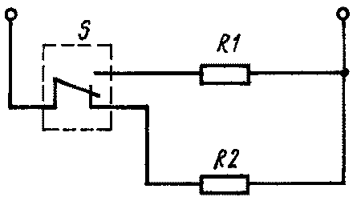.
Схема включения нагрузки S -микровыключатель; R1, R2 -нагрузки
Конструкция и принцип действия
Микровыключатель типа МП2101Л является малогабаритным конечным выключателем открытого исполнения полумгновенного действия. Микровыключатель(рис. 2) состоит из пластмассового корпуса с закрепленными в нем с помощью развальцовки металлическими втулками; подвижных контактов - размыкающего (Р) и замыкающего (З); подвижного контакта, выполненного из пружинящего материала и закрепленного винтом совместно с вилкой на втулке; пережимного устройства и крышки, соединенной с корпусом штифтом.
Рис.2
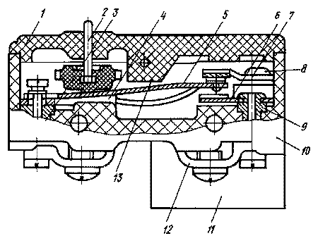
Конструкция микровыключателя типа МП2101Л
1 -крышка;
2 -толкатель;
3 -втулка;
4 -вилка;
5 -подвижный контакт;
6 -замыкающий контакт;
7 -размыкающий контакт;
8, 9 -металлические втулки;
10 -корпус;
11 -прокладка;
12 -выводные шинки;
13 -штифт Габаритные, установочные и присоединительные размеры
выключателей приведены на рис. 3 6 и в табл. 4.
Таблица 4
Типоисполнение | Исполнение | Рисунок | Размеры мм |  |  | Масса кг не более
 |  |  | Н | Н₁ | Н₂ | У УХЛ | Т
МП2101Л | 03 | 2 а | 32 | 18 5 | – | 0 042
 | 04 | 2 б | 27 |  |  | 0 037
 | 07 | 2 в | 32 | – | 30 | 0 057
 | 08 | 2 г | 27 |  | 25 | 0 052
МП2102Л | 03 | 2 д | 41 | 27 | – | 0 049 | 0 043
 | 04 | 2 е | 35 |  |  | 0 045 | 0 046
 | 07 | 2 к | 60 | 46 |  | 0 070
 | 08 | 2 л | 54 |  |  | 0 067 | 0 064
 | 09 | 2 ж | 41 | – | 30 | 0 082
 | 10 | 2 и | 35 |  | 25 | 0 079
 | 11 | 2 м | 60 |  | 30 | 0 103
 | 12 | 2 н | 54 |  | 25 | 0 100
МП2104Л | 01 | 2 п | 65 |  | – | 0 062 | 0 065
 | 02 | 2 р | 59 5 |  |  | 0 036 | 0 058
МП2105Л | 01 | 2 с | 73 |  |  | 0 081 | 0 079
 | 02 | 2 т | 67 |  |  | 0 075 | 0 072
 | 03 | 2 у | 73 |  |  | 0 081 | 0 079
 | 04 | 2 ф | 67 |  |  | 0 075 | 0 072
 | 05 | 2 х | 67 |  |  | 0 081 | 0 079
 | 06 | 2 ч | 73 |  |  | 0 075 | 0 072
МП2106Л | 01 | 2 э | 46 | 32±0 2 |  | 0 055 | 0 050
 | 02 | 2 ю | 41 |  |  | 0 056 | 0 051
МП2107Л | 01 | 2 я | 55 | 40 |  | 0 055 | 0 046
 | 02 | 2 ц | 50 |  |  | 0 050 | 0 041
МП2109Л | 01 | 2 ш | 62 | 48 5 |  | 0 059 | 0 055
 | 02 | 2 щ | 56 |  |  | 0 059 | 0 046
МП2202Л | 01 | 3 а | 75 | 38 |  | 0 363 | 0 233
 | 02
 | 03 | 3 б |  |  |  | 0 393 | 0 263
 | 04
МП2203Л | 01 | 3 в | 82 5 | 45 5 |  | 0 383 | 0 243
 | 02
 | 03 | 3 д
 | 04
МП2203Л | 05 | 3 г | 82 5 | 45 5 | – | 0 413 | 0 218
 | 06
 | 07 | 3 е
 | 08
 | 09 | 3 ж |  |  |  | 0 383 | 0 243
 | 10 | 3 ж
 | 11 | 3 и
 | 12
МП2204Л | 01 | 3 к | 75 | – |  | 0 373 | 0 243
 | 02
МП2205Л | 01 | 3 л | 82 5 |  |  | 0 393 | 0 258
 | 02
 | 03 | 3 м |  |  |  | 0 393 | 258
 | 04
 | 05 | 3 н |  |  |  | 0 393 | 0 258
 | 06
МП2206Л | 01 | 3 п |  |  |  | 0 435 | 0 305
 | 02 | 3 р |  |  |  | 0 465 | 0 335
 | 03
 | 04
МП2208Л | 01 | 3 с |  |  |  | 0 460 | 0 320
 | 02
 | 03 | 3 т |  |  |  | 0 480 | 0 340
 | 04
МП2302Л | 01 | 4 а | 75 | 38 5 |  | 0 440 | 0 285
 | 02
 | 03 | 4 б |  |  |  | 0 470 | 0 316
 | 04
 | 05 | 5 а | 54 | 14 5 |  | 0 410 | 0 232
МП2303Л | 01 | 4 в | 88 | 51 5 |  | 0 460 | 0 305
 | 02
 | 03 | 4 г
 | 04 |  |  |  |  | 0 490 | 0 396
 | 05 | 4 д
 | 06
 | 07 | 4 е
 | 08
 | 09 | 5 б | 66 | 20 |  | 0 466 | 0 260
 | 10 | 5 в
 | 11 | 4 ж | 88 | 51 5 | – | 0 490 | 0 396
 | 12
 | 13 | 4 и
 | 14
 | 15 | 5 г | 66 | 20
МП2304Л | 01 | 4 к | 80 5 | – | – | 0 450 | 0 295
 | 02
 | 03 | 5 д | 71 |  |  | 0 500 | 0 322
МП2305Л | 01 | 4 л | 88 |  |  | 0 460 | 0 305
 | 02
 | 03 | 4 м
 | 04
 | 05 | 4 н
 | 06
МП2306Л | 01 | 4 п | 120 |  |  | 0 490 | 0 335
 | 02
 | 03 | 4 р |  |  |  | 0 526 | 0 370
 | 04
МП2308Л | 01 | 4 с | 112 |  |  | 0 505 | 0 350
 | 02
 | 03 | 4 т |  |  |  | 0 535 | 0 380
 | 04
МП2313Л | 11 | 5 е | 78 |  |  | 0 240
 | 12 |  |  |  |  | 0 230
 | 13 | 5 ж
 | 14

Рис.3 а-р Рис.3 с-ю
Микровыключатели со степенью защиты IP00
а -МП2101Л исп. 03; б -МП2101Л исп. 04; в -МП2101Л исп. 07;
г -МП2101Л исп. 08; д -МП2102Л исп. 03; е -МП2102Л исп. 04;
ж -МП2102Л исп. 09; и -МП2102Л исп. 10; к -МП2102Л исп. 07;
л -МП2102Л исп. 08; м -МП2102Л исп. 11; н -МП2102Л исп. 12;
п -МП2104Л исп. 01; р -МП2104Л исп. 02; с -МП2105Л исп. 01;
т -МП2105Л исп. 02; у -МП2105Л исп. 03; ф -МП2105Л исп. 04;
х -МП2105Л исп. 05; ч -МП2105Л исп. 06; ц -МП2107Л исп. 02;
ш -МП2109Л исп. 01; щ -МП2109Л исп. 02; э -МП2106Л исп. 01;
ю -МП2106Л исп. 02; я -МП2107Л исп. 01;
Рис.4
Микровыключатели со степенью защиты IP40
а -МП2202Л исп. 01, 02; б -МП2202Л исп. 03, 04;
в -МП2203Л исп. 01, 02; г -МП2203Л исп. 05, 06;
д -МП2203Л исп. 03, 04; е -МП2203Л исп. 07, 08;
ж -МП2203Л исп. 09, 10; и -МП2203Л исп. 11, 12;
к -МП2204Л исп. 01, 02; л -МП2205Л исп. 01, 02;
м -МП2205Л исп. 03, 04; н -МП2205Л исп. 05, 06;
п -МП2206Л исп. 01; р -МП2206Л исп. 02, 03, 04;
с -МП2208Л исп. 01, 02; т -МП2208Л исп. 03, 04
Рис.5
Микровыключатели со степенью защиты IP54
а -МП2302Л исп. 01, 02; б -МП2302Л исп. 03, 04;
в -МП2303Л исп. 01, 02; г -МП2303Л исп. 03, 04;
д -МП2303Л исп. 05, 06; е -МП2303Л исп. 07, 08;
ж -МП2303Л исп. 11, 12; и -МП2303Л исп. 13, 14;
к -МП2304Л исп. 01, 02; л -МП2305Л исп. 01, 02;
м -МП2305Л исп. 03, 04; н -МП2305Л исп. 05, 06;
п -МП2306Л исп. 01, 02; р -МП2306Л исп. 03, 04;
с -МП2308Л исп. 01, 02; т -МП2308Л исп. 03, 04
Рис.6
Микровыключатели со степенью защиты IP54, отличающиеся от
показанных на рис. 4 габаритами корпуса
а -МП2302Л исп. 05; б -МП2303Л исп. 09;
в -МП2303Л исп. 10; г -МП2303Л исп. 15;
д -МП2304Л исп. 03; е -МП2313Л исп. 11, 12;
ж -МП2313Л исп. 13, 14
Виды управляющих упоров приведены на рис. 7
Рис.7
Виды управляющих упоров
а-толкающий упор для выключателей с приводом толкатель с увеличенным рабочим ходом;
б-проходной реверсивный, проходной нереверсивный, непроходной реверсивный и толкающий упоры для выключателей с приводом толкатель с роликом;
в-проходной нереверсивный, непроходной реверсивный упор для привода рычаг с роликом;
г - проходной нереверсивный,непроходной реверсивный и толкающий упоры для микровыключателей типа МП2107Л с инверсным приводом;
д-проходной реверсивный, непроходной реверсивный и проходной нереверсивный упоры для селективного привода;
е-проходной реверсивный, непроходной реверсивный,проходной нереверсивный упоры для микровыключателей типа МП2109Л с инверсным приводом
Классификация
Микровыключатели классифицируются по типоисполнениям в зависимости от степени защиты, вида привода, способа крепления на поверхности, способа монтажа проводников, исполнения по способу и виду крепления проводников, категории размещения, виду климатического исполнения, количества полюсов и группы износостойкости согласно структуре условного обозначения в табл. 1.

Таблица 1
Типоисполнение | Степень защиты | Вид привода | Способ крепления на панели | Способ монтажа проводников | Обозначение исполнения по способу крепления на панели и монтажа проводников | Рисунок
МП2101Л УХЛ3  МП2101Л УХЛ3 экспорт  МП2101Л Т3 экспорт | IР00 | Толкатель | Базовый | Винтами | 03 | 2 а
 |  |  |  | Пайкой | 04 | 2 б
 |  |  | Фронтальный  винтами | Винтами | 07 | 2 в
 |  |  |  | Пайкой | 08 | 2 г
МП2102Л УХЛ3  МП2102Л УХЛ3 экспорт  МП2102Л Т3 экспорт |  | Толкатель с увеличенным дополнительным ходом | Базовый | Винтами | 03 07* | 2 д; 2 к
 |  |  |  | Пайкой | 04 08* | 2 е; 2 л
 |  |  | Фронтальный  винтами | Винтами | 09 11* | 2 ж 2 м
 |  |  |  | Пайкой | 10 12* | 2 и; 2 н
МП2104Л УХЛ3  МП2104Л УХЛ3 экспорт  МП2104Л Т3 |  |  | Базовый | Винтами | 01 | 2 п
 |  |  |  | Пайкой | 02 | 2 р
МП2105Л УХЛ3  МП2105Л УХЛ3 экспорт  МП2105Л Т3 экспорт |  | Толкатель с продольным расположением ролика |  | Винтами | 01 | 2 с
 |  |  | Фронтальный  винтами | Пайкой | 02 | 2 г
 |  | Толкатель с поперечным расположением ролика | Базовый | Винтами | 03 | 2 у
 |  |  |  | Пайкой | 04 | 2 ф
 |  | Толкатель с шариком |  | Винтами | 05 | 2 х
 |  |  |  | Пайкой | 06 | 2 ч
МП2106Л УХЛ3  МП2106Л УХЛ3 экспорт  МП2106Л Т3 экспорт |  | С рычагом |  | Винтами | 01 | 2 э
 |  |  |  | Пайкой | 02 | 2 ю
МП2107Л УХЛ3  МП2107Л УХЛ3 экспорт  МП2107Л Т3 экспорт |  | С рычагом с роликом |  | Винтами | 01 | 2 я
 |  |  |  | Пайкой | 02 | 2 у
МП2109Л УХЛ3  МП2109Л УХЛ3 экспорт  МП2109Л Т3 экспорт |  | Селективный  инверсный |  | Винтами | 01 | 2 ш
 |  |  |  | Пайкой | 02 | 2 щ
МП2202Л УХЛ3  МП2202Л УХЛ3 экспорт  МП2202Л Т3 экспорт | IР40 | Толкатель с увеличенным дополнительным ходом | Комбинированный | Винтами | 01 | 3 а
 |  |  |  | Пайкой | 02 | 3 а
 |  |  | Торцевой | Винтами | 03 | 3 б
 |  |  |  | Пайкой | 04 | 3 б
МП2203Л УХЛ3  МП2203Л УХЛ3 экспорт  МП2203Л Т3 экспорт |  | Толкатель с продольным расположением ролика | Комбинированный | Винтами | 01 | 3 в
 |  |  |  | Пайкой | 02 | 3 в
 |  | Толкатель с поперечным расположением ролика |  | Винтами | 03 | 3 д
 |  |  |  | Пайкой | 04 | 3 д
 |  | Толкатель с шариком |  | Винтами | 09 | 3 ж
МП2203Л УХЛ3  МП2203Л УХЛ3 экспорт  МП2203Л Т3 экспорт | IР40 | Толкатель с шариком |  | Пайкой | 10 | 3 ж
 |  | Толкатель с продольным расположением ролика | Торцевой | Винтами | 05 | 3 г
 |  |  |  | Пайкой | 06 | 3 г
 |  | Толкатель с поперечным расположением ролика |  | Винтами | 07 | 3 е
 |  |  |  | Пайкой | 08 | 3 е
 |  | Толкатель с шариком |  | Винтами | 11 | 3 и
 |  |  |  | Пайкой | 12 | 3 и
МП2204Л УХЛ3  МП2204Л УХЛ3 экспорт  МП2204Л Т3 экспорт |  | Толкатель с увеличенным дополнительным ходом | Фронтальный гайками | Винтами | 01 | 3 к
 |  |  |  | Пайкой | 02 | 3 к
МП2205Л УХЛ3  МП2205Л УХЛ3 экспорт  МП2205Л Т3 экспорт |  | Толкатель с продольным расположением ролика |  | Винтами | 01 | 3 л
 |  |  |  | Пайкой | 02 | 3 л
 |  | Толкатель с поперечным расположением ролика |  | Винтами | 03 | 3 м
 |  |  |  | Пайкой | 04 | 3 м
 |  | Толкатель с шариком |  | Винтами | 05 | 3 н
 |  |  |  | Пайкой | 06 | 3 н
МП2206Л УХЛ3  МП2206Л УХЛ3 экспорт  МП2206Л Т3 экспорт |  | С рычагом | Комбинированный | Винтами | 01 | 3 п
 |  |  |  | Пайкой | 02 | 3 п
 |  |  | Торцевой | Винтами | 03 | 3 р
 |  |  |  | Пайкой | 04 | 3 р
МП2208Л УХЛ3  МП2208Л УХЛ3 экспорт  МП2208Л Т3 экспорт |  | Селективный прямой | Комбинированный | Винтами | 01 | 3 с
 |  |  |  | Пайкой | 02 | 3 с
 |  |  | Торцевой | Винтами | 03 | 3 т
 |  |  |  | Пайкой | 04 | 3 т
МП2302Л УХЛ3  МП2302Л УХЛ3 экспорт  МП2302Л Т3 экспорт | IР54 | Толкатель с увеличенным дополнительным ходом | Базовый | Пайкой | 05 | 5 а
 |  |  | Комбинированный | Винтами | 01 | 4 а
 |  |  |  | Пайкой | 02 | 4 а
 |  |  | Торцевой | Винтами | 03 | 4 б
 |  |  |  | Пайкой | 04 | 4 б
МП2303Л У2  МП2303Л У2 экспорт  МП2303Л Т2 экспорт |  | Толкатель с продольным расположением ролика | Комбинированный | Винтами | 01 | 4 в
 |  |  |  | Пайкой | 02 | 4 в
 |  | Толкатель с поперечным расположением ролика |  | Винтами | 03 | 4 г
 |  |  |  | Пайкой | 04 | 4 г
 |  | Толкатель с шариком |  | Винтами | 11 | 4 ж
 |  |  |  | Пайкой | 12 | 4 ж
МП2303Л У2  МП2303Л У2 экспорт  МП2303Л Т2 экспорт | IР54 | Толкатель с продольным расположением ролика | Торцевой | Винтами | 05 | 4 д
 |  |  |  | Пайкой | 06 | 4 д
 |  | Толкатель с поперечным расположением ролика |  | Винтами | 07 | 4 е
 |  |  |  | Пайкой | 08 | 4 е
 |  | Толкатель с шариком |  | Винтами | 13 | 4 и
 |  |  |  | Пайкой | 14 | 4 и
 |  | Толкатель с продольным расположением ролика | Базовый | Пайкой | 09 | 5 б
 |  | Толкатель с поперечным расположением ролика |  |  | 10 | 5 в
 |  | Толкатель с шариком |  |  | 15 | 5 г
МП2304Л У2  МП2304Л У2 экспорт  МП2304Л Т2 экспорт |  | Толкатель с увеличенным дополнительным ходом | Комбинированный | Винтами | 01 | 4 к
 |  |  |  | Пайкой | 02 03 | 4 к
 |  |  | Базовый |  |  | 5 д
МП2305Л У2  МП2305Л У2 экспорт  МП2305Л Т2 экспорт |  | Толкатель с продольным расположением ролика | Комбинированный | Винтами | 01 | 4 л
 |  |  |  | Пайкой | 02 | 4 л
 |  | Толкатель с поперечным расположением ролика |  | Винтами | 03 | 4 м
 |  |  |  | Пайкой | 04 | 4 м
 |  | Толкатель с шариком |  | Винтами | 05 | 4 н
 |  |  |  | Пайкой | 06 | 4 н
МП2306Л У2  МП2306Л У2 экспорт  МП2306Л Т2 экспорт |  | С рычагом |  | Винтами | 01 | 4 п
 |  |  |  | Пайкой | 02 | 4 п
 |  |  | Торцевой | Винтами | 03 | 4 р
 |  |  |  | Пайкой | 04 | 4 р
МП2308Л У2  МП2308Л У2 экспорт  МП2308Л Т2 экспорт |  | Селективный прямой | Комбинированный | Винтами | 01 | 4 с
 |  |  |  | Пайкой | 02 | 4 с
 |  |  |  | Винтами | 03 | 4 г
 |  |  |  | Пайкой | 04 | 4 г
МП2313Л У2  МП2313Л У2 экспорт  МП2313Л Т2 экспорт |  | Толкатель с поперечным расположением ролика | Базовый | Винтами | 11 | 5 е
 |  |  |  | Пайкой | 12 | 5 е
 |  | Толкатель с шариком |  | Винтами | 13 | 5 ж
 |  |  |  | Пайкой | 14 | 5 ж
* 03 04 09 10 – с коротким толкателем; 07 08 11 12 – с длинным толкателем

Комплект поставки
В комплект поставки входят: микровыключатель; техническое описание и инструкция по эксплуатации - 1 экз. на партию микровыключателей не более 25 шт., поставляемых в один адрес. По согласлванию с потребителем это количество может быть увеличено, но не более числа микровыключателей в партии. Сальники поставляются по согласованию между изготовителем и заказчиком.
Запасные части не поставляются.
Форма заказа
В заказе необходимо указать наименование и типоисполнение микровыключателя согласно структуре условного обозначения и табл. 1, а также обозначение технических условий.
Пример записи обозначения микровыключателя МП2102Л, предназначенного для эксплуатации в условиях умеренного и холодного климата, категории размещения 3, исполнения 03, двухполюсного, группы коммутационной износостойкости 1:
- для внутригосударственных поставок - " микровыключатель МП2102Л УХЛ3 031А, ТУ 16-526.32278";
- для поставок на экспорт в страны с умеренным климатом - "микровыключатель МП2102Л УХЛ3 031А, экспорт, ТУ 16-526.32278";
- для поставок на экспорт в страны с тропическим климатом - "микровыключатель МП2102Л Т3 031А, экспорт, ТУ 16-526.322
ПЕРЕКЛЮЧАТЕЛИ крестовые ПК12
Переключатели предназначены для коммутации электрических цепей управления переменного тока частотой 50 (60) Гц напряжением 380 В, постоянного тока напряжением 220 В и применяются для комплектации панелей, пультов, шкафов управления металлорежущих станков и других подобных устройств, для управления которыми необходима мнемоническая связь между направлением перемещения рукоятки переключателя и направлением перемещения рабочего органа управляемого механизма.
Структурное обозначение
ПК12-21ХХХХ-54 Х3:
ПК - вид аппарата Переключатель крестовый;
12 - номер серии;
21 - номинальный ток: 10 А;
Х - разделительный знак или буква: " " - исполнение без защиты от попадания стружки; Д - исполнение с защитой от попадания стружки;
Х - число полюсов, управляемых рукояткой (8 -8 полюсов);
Х - число полюсов, управляемых толкателем (0 - полюса отсутствуют, 2 - два полюса);
Х - конструктивное исполнение приводного элемента (1 -рукоятка с одним фиксируемым положением; 2 - рукоятка с пятью фиксируемыми положениями);
54 - степень защиты IР54 по ГОСТ 14255 69; Х3 - климатическое исполнение (УХЛ, Т) и категория размещения по ГОСТ 15150 69.
Условия эксплуатации
Номинальные значения климатических факторов по ГОСТ 15543.1 89 и ГОСТ 15150 69. Высота над уровнем моря не более 4300 м. Температура окружающего воздуха минус 40С. Рабочее положение переключателей при эксплуатации - любое, а исполнения переключателей с защитой от попадания стружки - рукояткой вверх. Переключатели стойки к воздействию коррозионно-активных агентов атмосферы типа II по ГОСТ 15150 69. Переключатели соответствуют группе условий эксплуатации М8 по ГОСТ 17516.1 90. По условиям эксплуатации в части коррозионной активности атмосферы переключатели соответствуют группе условий эксплуатации металлических деталей по ГОСТ 15150 69: 3 - для климатического исполнения УХЛ3. 5 - для климатического исполнения Т3. Требований безопасности переключатели соответствуют ГОСТ 12.2.007.6 75. Переключатели соответствуют требованиям ТУ 43.12-00216875-014 94. Переключатели, поставляемые на экспорт, дополнительно соответствуют требованиям РД16 01.007 88.
ТУ
ТУ 43.12-00216875-014-94;РД 16 01.007-88
Технические характеристики
Номинальное напряжение, В:
переменного тока частотой 50 (60) Гц 380
постоянного тока 220
Номинальный ток, А 10
Коммутационная износостойкость переключателей при частоте
включений не более 600 циклов в час, относительной продолжительности
включения (ПВ) 40, 60% с электрическими нагрузками, приведенными в
табл. 2, составляет не менее:
0,25 *10 в 6 степени циклов ВО для каждого из полюсов, управляемых рукояткой
(на одно положение рукоятки);
1,25 *10 в 6 степени циклов ВО для полюсов, управляемых толкателем.
Коммутационная способность переключателей приведена в табл. 3.
Таблица 2
Род тока и категория применения | Режим работы | Ток нагрузки А при номинальном рабочем напряжении В
 |  | 24 | 220 | 380
Переменный АС-11 | Включение при cosj 0 7±0 05 | – | 20 | 18
 | Отключение при cosj 0 3±0 05 | – | 2 | 3
Постоянный DС-11 | Включение и отключение при постоянной времени электрической цепи (t ) равной 0 01±0 0015 с | 1 5 | 0 2 | –
Примечание. Значения нагрузок для полюсов управляемых толкателем в четыре раза меньше указанных в табл. 2.
Таблица 3
Род тока и категория применения | Число циклов ВО | Ток нагрузки А | Напряжение В | Коэффициент мощности соsj | Постоянная времени электрической цепиt с
Переменный частотой  50 (60) Гц АС-11 | 50 | 33  4 4 | 418 | 0 7 | –
Постоянный DС-11 | 20 | 1 65  0 22  0 11 | 242 | – | 0 05
Примечание. Значения нагрузок для полюсов управляемых толкателем в четыре раза меньше указанных в табл. 3.
Механическая износостойкость составляет не менее:
0,25*10 в 6 степени циклов ВО для каждого из полюсов, управляемых
рукояткой;
1,25*10 в 6 степени циклов ВО для каждого полюса, управляемого толкателем.
Усилие управления составляет, не более: для рукоятки - 50 Н;
для толкателя - 30 Н.
При этом интервал между последовательными циклами составляет от
5 до 10 с при ПВ=60%.
Рукоятка переключателя выдерживает действие приложенного момента
(10 Н без остаточных деформаций.
Элементы крепления переключателей на панели выдерживают нагрузку
от крутящего момента не менее (20 Н
Коммутационные элементы переключателя, управляемые рукояткой или
толкателем, выдерживают сквозной ток 150 А.
К одному контактному зажиму переключателя допускается
подсоединение одного медного или алюминиевого провода сечением до
2,5 мм ли двух медных проводов сечением 1 мм Гарантийный срок эксплуатации - 2 года с момента ввода
переключателя в эксплуатацию.
При поставке на экспорт гарантийный срок эксплуатации - 2 года
со дня ввода переключателя в эксплуатацию, однако не более 2,5 лет с
момента проследования через государственную границу.
Масса переключателей приведена в табл. 1.
Устройство
Общий вид переключателей и их габаритные размеры приведены на рис. 1 4, электрические схемы - на рис. 5 6.
Общий вид и габаритные размеры крестовых переключателей ПК12-21-801 и ПК12-21-802: 1 - приводная рукоятка; 2 - управляющая крестовина; 3 - корпус; 4 - сферический подпятник; 5 - микровыключатель
Рисунок 1
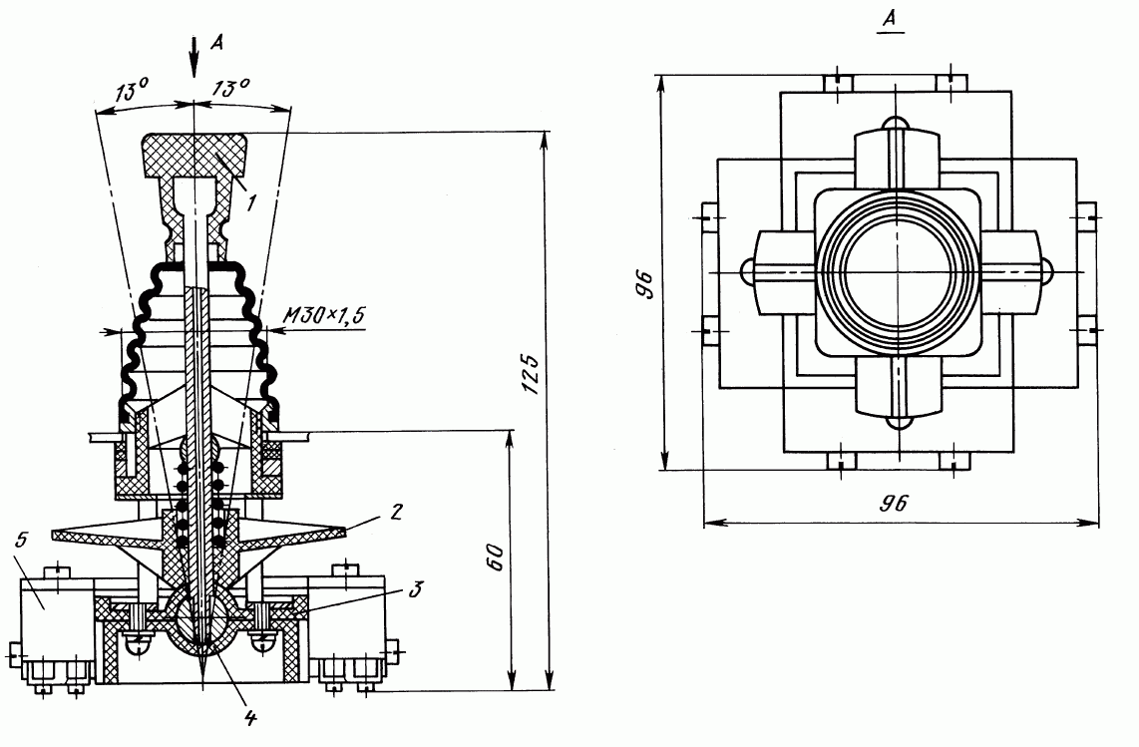
Общий вид и габаритные размеры крестовых переключателей ПК12-21-821 и ПК12-21-822: 1 - толкатель; 2 - внешний вывод
Рисунок 2
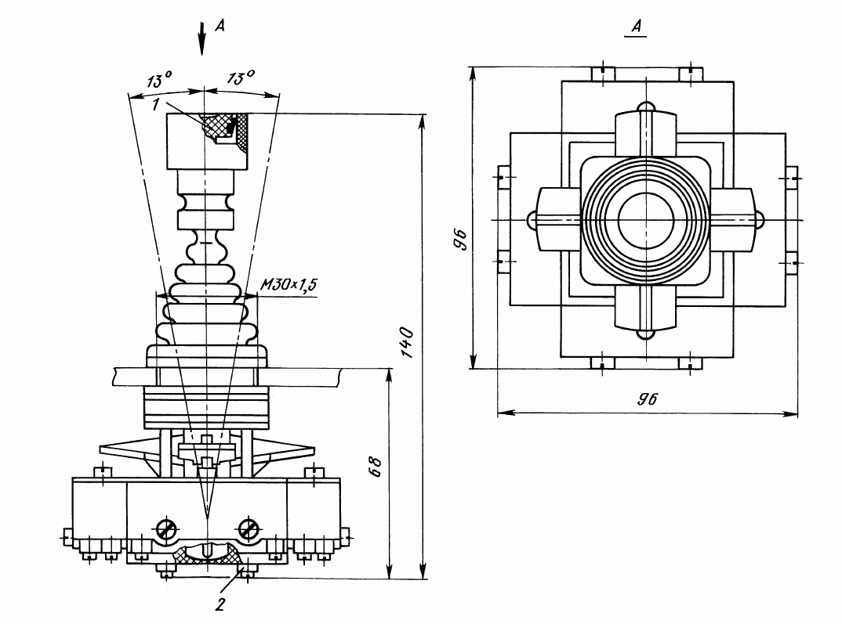
Общий вид и габаритные размеры крестовых переключателей ПК12-21Д801 иПК12-21Д802: 1 - пластмассовый колпак
Рисунок 3
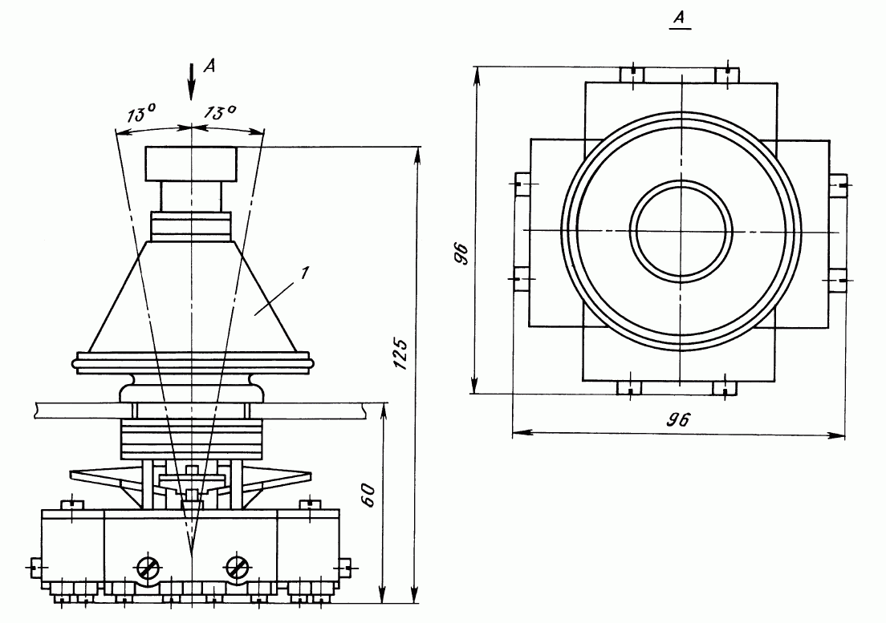
Общий вид и габаритные размеры крестовых переключателей ПК12-21Д821 иПК12-21Д822
Рисунок 4
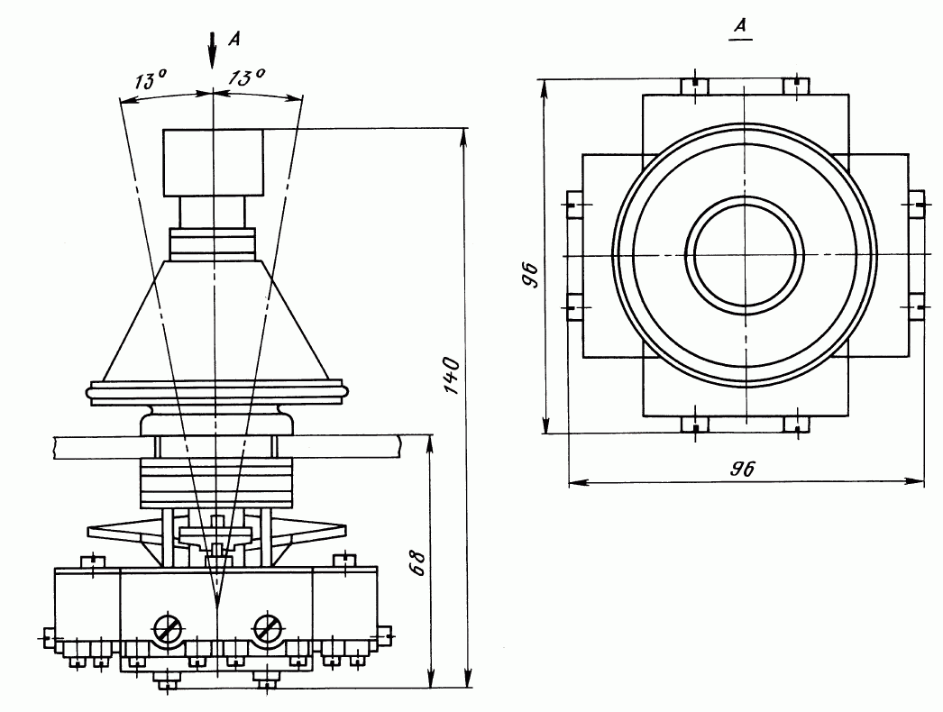
Электрическая схема переключателей ПК12-21-801, ПК12-21Д801, ПК12-21-802,ПК12-21Д802
Рисунок 5
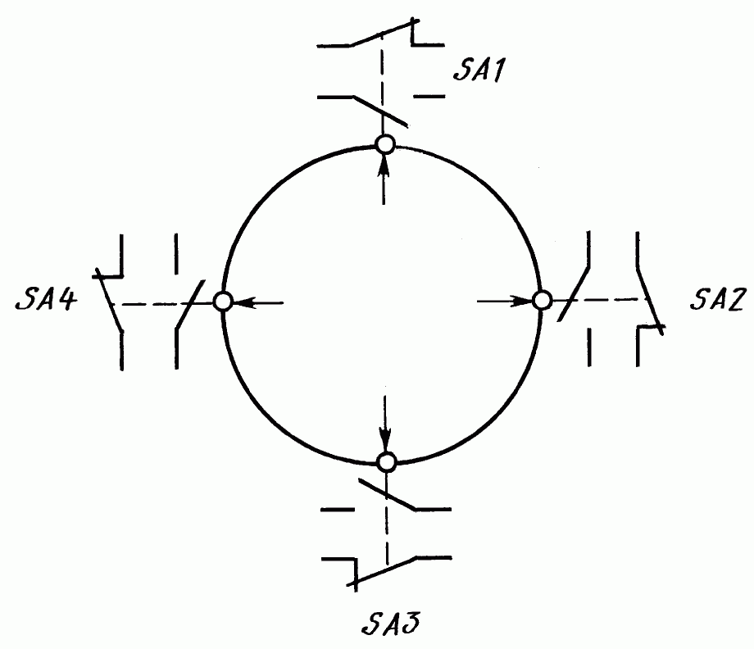
Электрическая схема переключателей ПК12-21-821, ПК12-21Д821, ПК12-21-822,ПК12-21Д822
Рисунок 6
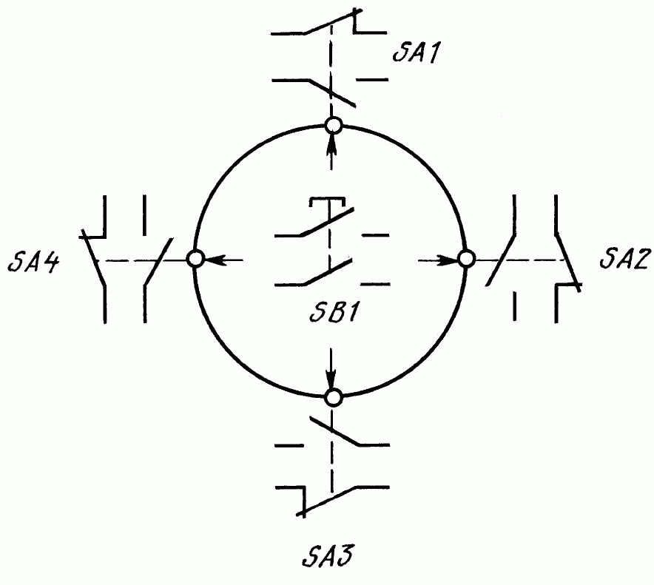
На рис. 1 приведен переключатель, состоящий из приводной рукоятки, сочлененной подвижно с управляющей крестовиной; корпуса, содержащего сферический подпятник, служащий опорой для приводной рукоятки, и микровыключателей. Исполнения переключателей, приведенные на рис. 2, дополнительно имеют два замыкающих полюса с внешними выводами, управляемых толкателем. Переключатели с защитной резиновой манжетой от попадания стружки (см. рис. 3 и 4) дополнительно комплектуются пластмассовым колпаком. Установка переключателей производится на металлических и изоляционных панелях толщиной 1 6 мм с помощью фронтального кольца и набора резиновых прокладок. Размеры установочного отверстия в панели приведены на рис. 7, установочных прокладок - на рис. 8.
Размеры установочного отверстия в панели для установки переключателей
Рисунок 7
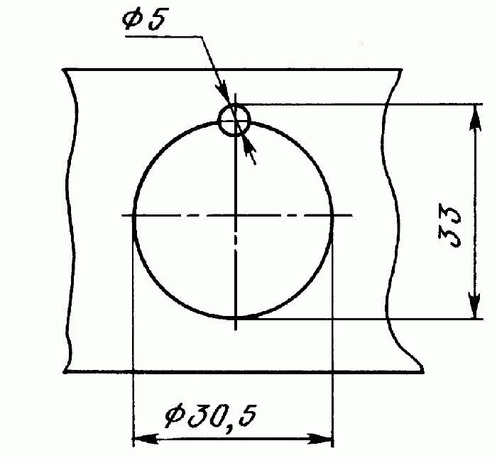
Размеры установочных резиновых прокладок В качестве контактных элементов в переключателях применены микровыключатели типа МП1101Л (ТУ 16-526.329 78), работа которых при двух коммутируемых нагрузках допускается только с общей внешней точкой электрической схемы, приведенной на рис. 9.
Рисунок 8
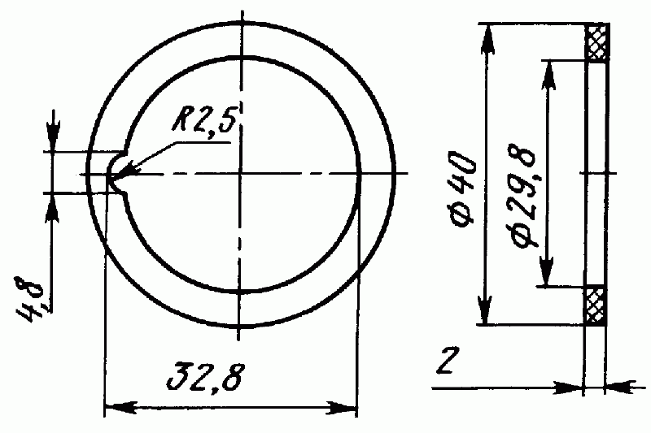
Электрическая схема включения нагрузки
Рисунок 9
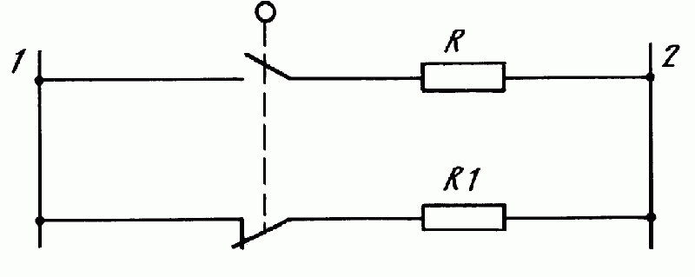
Комплектность
В комплект поставки входят переключатель, техническое описание и
инструкция по эксплуатации (1 экз. на партию не менее
10 переключателей, направляемых в один адрес, если иное количество
не оговорено в заказе).
Запасные части не поставляются.
Классификация
Переключатели классифицируются по типоисполнениям в зависимости
от наличия или отсутствия защиты от попадания стружки, числа полюсов,
управляемых толкателем, конструктивного исполнения приводного
элемента и климатического исполнения согласно структуре условного
обозначения и табл. 1.
Таблица 1
Типоисполнение | Число полюсов управляемых толкателем | Исполнение приводного элемента | Масса кг не более
ПК12-21-801-54 УХЛ3  ПК12-21-801-54 УХЛ3 экспорт  ПК12-21-801-54 Т3 экспорт  ПК12-21Д801-54 УХЛ3  ПК12-21Д801-54 УХЛ3 экспорт  ПК12-21Д801-54 Т3 экспорт | 0 | Рукоятка с одним  фиксируемым  положением | 0 259  0 259  0 284  0 295  0 295  0 320
ПК12-21-821-54 УХЛ3  ПК12-21-821-54 УХЛ3 экспорт  ПК12-21-821-54 Т3 экспорт  ПК12-21Д821-54 УХЛ3  ПК12-21Д821-54 УХЛ3 экспорт  ПК12-21Д821-54 Т3 экспорт | 2 |  | 0 300  0 300  0 304  0 338  0 338  0 360
ПК12-21-802-54 УХЛ3  ПК12-21-802-54 УХЛ3 экспорт  ПК12-21-802-54 Т3 экспорт  ПК12-21Д802-54 УХЛ3  ПК12-21Д802-54 УХЛ3 экспорт  ПК12-21Д802-54 Т3 экспорт | 0 | Рукоятка с пятью фиксируемыми положениями | 0 265  0 265  0 280  0 301  0 301  0 326
ПК12-21-822-54 УХЛ3  ПК12-21-822-54 УХЛ3 экспорт  ПК12-21-822-54 Т3 экспорт  ПК12-21Д822-54 УХЛ3  ПК12-21Д822-54 УХЛ3 экспорт  ПК12-21Д822-54 Т3 экспорт | 2 |  | 0 306  0 306  0 331  0 342  0 342  0 366
Формулировка заказа
В заказе необходимо указать: наименование и типоисполнение переключателя и обозначение технических условий. Пример записи обозначения переключателя: для внутренних поставок в районы с умеренным климатом и в районы Крайнего Севера и труднодоступные по ГОСТ 15846 79 - "Переключатель крестовый ПК12-21-801-54 УХЛ3, ТУ 43.12-00216875-014 94"; для поставок на экспорт в страны с умеренным климатом и в районы Крайнего Севера и труднодоступные по ГОСТ 15846 79 - "Переключатель крестовый ПК12-21-801-54 УХЛ3, экспорт, ТУ 43.12-00216875-014 94"; для поставок на экспорт в страны с тропическим климатом - "Переключатель крестовый ПК12-21-801-54 Т3, экспорт, ТУ 43.12-00216875-014 94"; для внутренних поставок с защитой от попадания стружки - "Переключатель крестовый ПК12-21Д821-54 УХЛ3, ТУ 43.12-00216875-014 94".
Блок путевых микровыключателей БПМ 21
Блок путевых микровыключателей БПМ 21 - предназначен для коммутации электрических цепей управления под воздействием управляющих упоров . Для станков с цикловым программным управлением и в различных, современных системах автоматики, в которых необходимо обеспечить точность получения нескольких путевых сигналов в определенных точках пути при слежении за перемещением одного элемента и возможности быстрой путевой настройки. Номинальное рабочее напряжение переменное 24-660 В, постоянное 24-440 В, Рабочий ток переменный. 0,4-10 А, постоянный 0,1-2,5 А ; Износостойкость механическая - 12,5*106, электрическая – 1,6*106
Путевые выключатели ВП61
Путевые выключатели ВП61 - предназначены для коммутации электрических цепей управления под воздействием управляющих упоров в определенных точках пути контролируемого объекта и устанавливаются на подвижных и неподвижных частях стационарных установок. Номинальное рабочее напряжение переменное 24-660 В, постоянное 24-440 В, Рабочий ток переменный. 0,4-2,5 А, постоянный 0,1-1 А ; Износостойкость механическая - 12,5*106, электрическая – 1,6*106

